**PNW Sparte CC 2019**

**Kursausschreibung:**

Die **Sparte CC** des PNW bietet diesen Frühling einen **vierteiligen CC-Reitkurs** auf dem grossen Reitplatz in Binningen an. Die vier Elemente können entweder zusammen, einzeln oder in beliebiger Kombination besucht werden.

Diese Kurse wenden sich an die Basis, nicht die Elite. Die teilnehmenden Pferde und Reiter müssen allerdings in allen drei Grundgangarten sicher unterwegs sein können. Es wäre ebenfalls erwünscht, dass die Pferde schon einmal eine Hindernisstange oder ein Kavaletti aus der Nähe gesehen haben.

Alle Kurse können auch sehr gut von Reitern und Pferden besucht werden, die (noch) nicht CS oder CC starten.

Teilnehmerzahl begrenzt. Mitglieder von PNW Mitgliedsvereinen haben Vorrang; danach nach Eingang der Anmeldungen.

**16. März Kurs 1 - Tempogefühl**

**30. März Kurs 2 - Balancierter Jagdsitz fürs Cross & Training**

**13. April Kurs 3 - Springgymnastik**

**4. Mai Kurs 4 - Fitness- & Muskelaufbau**

18. Mai Ausweichdatum, sollte einer der anderen Termine aus Wettergründen

unmöglich sein.

**Kursort**: Reitplatz Binningen des Reitvereins Binningen *(siehe Karte)*

**Besammlung**: **Im Tschuppbaumacker** jeweils 13.30 Uhr

siehe Karte für Parking; **UNBEDINGT BEACHTEN**

**Genauere Details und Angaben nach Anmeldung**

**Dauer**: zirka 2 Stunden

**Kosten**: pro Kurs: Mitglieder PNW CHF 60, Nichtmitglieder CHF 80

Bei Melden aller vier Kurse: Mitglieder PNW CHF 200, Nichtmitglieder CHF 250

*(inklusive Platzbenutzung pro Pferd-/Reiterpaar)*

**\*\*\*\*\*\*\*\*\*\*\*\*\*\*\*\*\*\*\*\*\*\*\*\*\*\*\*\*\*\*\*\*\*\*\*\*\*\*\*\*\*\*\*\*\*\*\*\*\*\*\*\*\*\*\*\*\*\*\*\*\*\*\*\*\*\*\*\*\*\*\*\*\*\*\*\*\*\*\*\*\*\*\*\*\*\*\*\*\*\*\*\*\*\*\*\*\*\*\*\*\*\*\*\***

**ANMELDETALON**

Name: ______________________________________________________________

Adresse: ______________________________________________________________

Phone: ______________________________________________________________

**E-mail**: ______________________________________________________________

Verein: ______________________________________________________________

Kurs(e): (Alle 4) _____; (1) _____; (2) _____; (3) _____; (4) _____ *(Zutreffendes ankreuzen)*

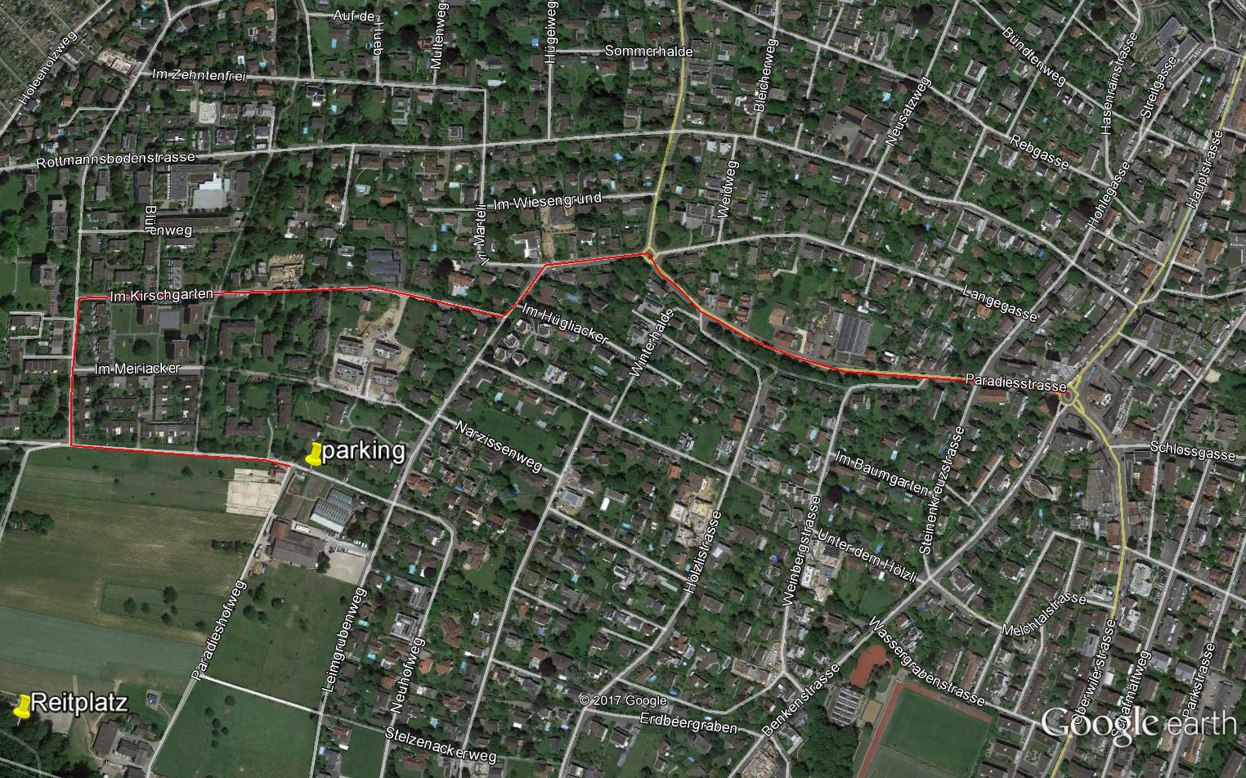

Anmeldung verbindlich; Kursgeld wird direkt vor Ort bezahlt; **bitte exakten Betrag mitbringen**. **Anmeldung bis 10. März 2019** an: [esty.az.johnny@gmail.com](mailto:esty.az.johnny@gmail.com)

**Kontaktperson (Spartenleiter CC)**

Esty H. Geissmann; [**esty.az.johnny@gmail.com**](mailto:esty.az.johnny@gmail.com) **; ++4176-544-0802; ++4161-482-2627**